Uma protoboard é uma placa de ensaio utlizada para testar circuitos sem ter que soldar os componentes, é importante para evitar algum erro, como polaridade por exemplo, no circuito antes de soldar

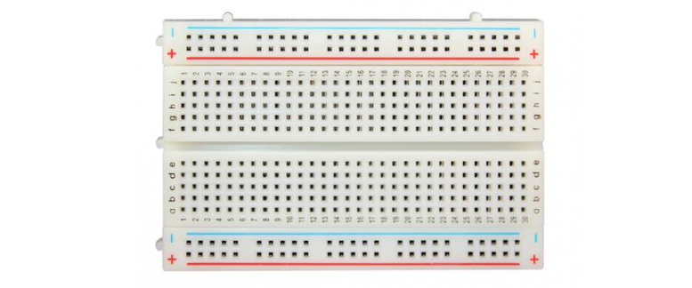

os 5 pontos de cada linha (abcde e fghij) são conectados e os pontos das linhas de alimentação também (+ e - )

